Artykuły reklamowe z nadrukami – OPIS PRZEDMIOTU ZAMÓWIENIA

- Czapka z daszkiem – 300 szt.
- 150 szt. – zielone,
- 150 szt. – niebieskie,
- kolory zielony i niebieski zbliżone do kolorów w logo firmy (logo w załączniku),
- materiał: 100 % bawełna,
- obszyte oczka,
- 5-segmentowa czapka ze wzmocnionym przodem,
- zapięcie: regulowane z tyłu, plastikowe,
- nadruk: logo firmy z nazwą + strona „www.prowod.pl” pod nazwą (wielkość znaków nazwy strony internetowej mniejsza niż nazwa firmy - ok. ½ wysokości znaków nazwy firmy, napis musi być czytelny),
- 1 kolor nadruku – czarny lub biały,
- wielkość nadruku: 80 – 120 mm (szer.) x 40 – 50 mm (wys.),
- nadruk na froncie czepeczki w jednym kolorze – 1 pozycja znakowania,
- sitodruk,
- Wykonawca musi załączyć do oferty poglądową wizualizację produktu w kolorach zielonym i niebieskim z naniesionymi nadrukami w wariancie białym i czarnym w celu zilustrowania Zamawiającemu efektu końcowego (ważna jest ocena czytelności nadruku na czapce w danym kolorze),
- przykładowa wizualizacja:
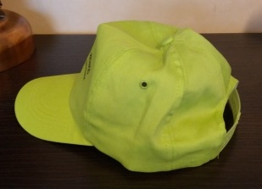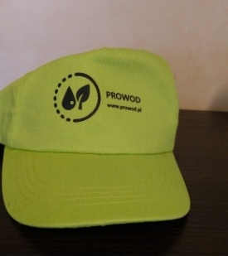

- Torba do malowania farbkami do tkanin – 100 szt.
- wielkość – torba mieszcząca format A4 - 38x42cm (+/- 2 cm),
- uchwyty – długość do zawieszenia na ramię - 70 cm +/- 3 cm
- materiał – bawełna o gramaturze 170 - 200g/m², do malowania farbami do tkanin,
- kolor torby – naturalny, ecru,
- nadruk: logo z nazwą + strona „www.prowod.pl” + „tel. 77 469 11 81” (wielkość znaków nazwy strony internetowej oraz numeru telefonu mniejsza niż nazwa firmy - ok. ½ wysokości znaków nazwy firmy, napisy muszą być czytelne),
- kolor nadruku: czarny;
- wymiary nadruku: 15 cm (wysokość) x (30 cm szerokość) +/- 2 cm,
- nadruk umiejscowiony jednostronnie w górnej połowie torby, dolna część ma pozostać wolna do namalowania obrazka,
- sitodruk,
- Wykonawca musi wycenić w ofercie dwa warianty nadruku: (1) nadruk cały w kolorze czarny oraz (2) nadruk w trzech kolorach zbliżonych do kolorów z logo znajdującego się w załączniku,
- Wykonawca musi załączyć do oferty poglądową wizualizację produktu z naniesionymi nadrukami w wariancie czarnym i kolorowym (kolory jak w logo z załącznika) w celu zilustrowania Zamawiającemu efektu końcowego,
- przykładowa wizualizacja:

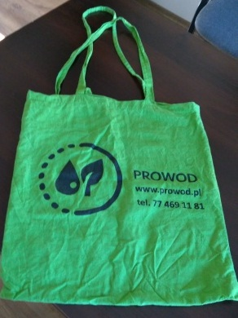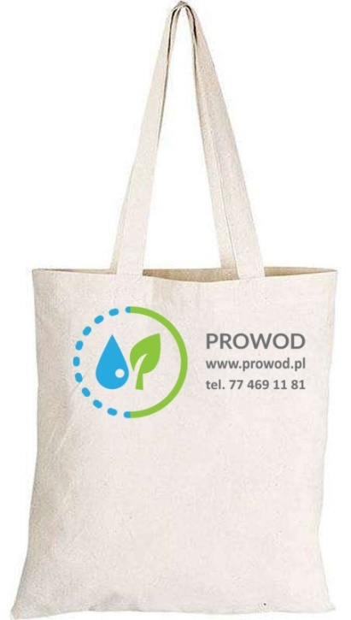

- Balony – 300 szt.
- materiał wykonania – lateks lub guma,
- niebieski – 150 szt.,
- zielone – 150 szt.,
- 300 szt. zatyczek do balonów i 300 szt. patyczków do zamocowania balonów w kolorze białym,
- kształt okrągły, rozmiar 12 cali (ok. 30 cm),
- nadruk: jednostronnie na środku balonu logo + nazwa firmy pod logo,
- kolor nadruku: biały,
- sitodruk,
- kolory balonów zielony i niebieski zbliżone do kolorów w logo firmy (logo w załączniku),
- przykładowa ilustracja produktu bez nadruku:
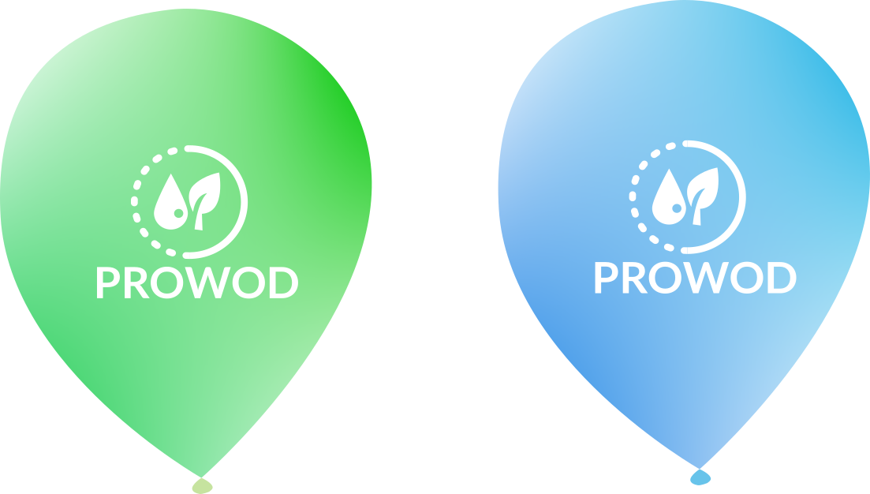
- Piłki plażowe – 100 szt.
- średnica min. 26 cm – max. 30 cm,
- 50 szt. – panele w kolorze biało-zielonym (wzór poniżej),
- 50 szt. – panele w kolorze biało-niebieskim (wzór poniżej),
- materiał: PCV,
- nadruk: logo z nazwą + strona „www.prowod.pl”,
- nadruk: jeden wzór i jedna pozycja na wszystkich piłkach,
- wycena w dwóch wariantach: 1 kolor logo i 3 kolory logo,
- nadruk musi się mieścić na jednym panelu,
- sitodruk,
- wielkość nadruku : 140-150 mm (szer.) x 50- 60mm (wys.) - kolory zielony i niebieski zbliżone do kolorów w logo firmy,
- Wykonawca musi wycenić w ofercie dwa warianty nadruku: (1) nadruk jednokolorowy (czarny) oraz (2) nadruk w trzech kolorach zbliżonych do kolorów z logo znajdującego się w załączniku,
- przykładowa ilustracja produktu bez nadruku:

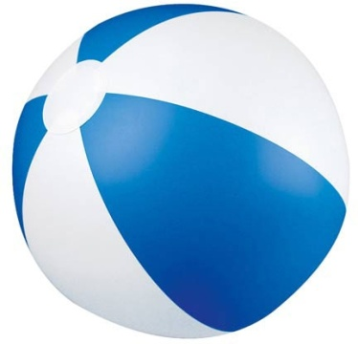

- Uwagi i wymagania dodatkowe dotyczące przedmiotu zamówienia:
- przed złożeniem zamówienia Zamawiający będzie wymagał od wybranego Wykonawcy przesłania do akceptacji projektów nadruków jakie mają znaleźć się na poszczególnych elementach zamówienia,
- nie dopuszcza się składania ofert na wybrane elementy zamówienia, należy złożyć ofertę na cały zakres;
- do oferty należy doliczyć wszelkie koszty związane z przygotowaniem i dostarczeniem zamówienia na adres Prowod Sp. z o. o., ul. Janiny Kłopockiej 3, 45-920 Opole;
- Zamawiający zastrzega a Wykonawca akceptuje, iż w przypadku stwierdzenia wad w dostarczonym towarze Wykonawca zobowiąże się do dostarczenia towaru bez wad w terminie 7 dni od dnia zgłoszenia,
- Zamawiający zastrzega sobie prawo złożenia zamówienia jedynie w odniesieniu do wybranych przez siebie pozycji z całego zakresu zamówienia wycenionego przez wybranego Wykonawcę. Niniejsze uwaga dotyczy w szczególności artykułów opisanych w punktach 2 i 4, dla których Wykonawca ma wycenić dwa warianty kolorystyczne wykonania nadruków.

